Complejidad urbana; Modelación estadística para evaluar la entropía en el territorio para el diseño urbano

Resumen
Ante el planteamiento de la evolución, transformaciones y reconfiguraciones del territorio, el estudio de las ciudades se ha vuelto un reto complejo que requiere herramientas de tal magnitud para poder determinar ciertos fenómenos que solo pueden ser explicados por otras disciplinas.
El diseño y configuración de ciudades requiere una forma no solo de explicar sino de evaluar los comportamientos que transcurren en las urbes, por lo que estas transformaciones solo se pueden valorar bajo dos axiomas; el primero es determinar un concepto como la entropía que abone a explicar, en términos interdisciplinarios, el funcionamiento de un sistema complejo en el territorio bajo un vocabulario de la física; y el segundo es determinar la mejor manera de evaluar un fenómeno urbano a través de metodologías interdisciplinares. Por tal motivo este trabajo tiene como objetivo presentar la necesidad del urbanismo para dialogar con otras disciplinas y que se pueda evaluar la tendencia hacia el caos o al orden de un sistema metropolitano presentando el procedimiento estadístico que ayuda a validar el grado o magnitud de cambio analizado en dos periodos, por lo que esta modelación e instrumentación mantiene el nivel de significancia basado en la homogeneidad de variación para determinar el grado de caos al cual se adhiere un sistema metropolitano en un periodo de 10 años, tomando como ejemplo la Zona Metropolitana de Xalapa dividido en 7 municipios.

Palabras clave: entropía, complejidad, diseño urbano, modelación.

Abstract
Given the approach of the evolution, transformations and reconfigurations of the territory, the study of cities has become a complex challenge that requires tools of such magnitude to be able to determine certain phenomena that can only be explained by other disciplines.
The design and configuration of cities requires a way not only to explain but to evaluate the behaviors that occur in cities, so these transformations can only be evaluated under two axioms; The first is to determine a concept such as entropy that helps explain, in interdisciplinary terms, the functioning of a complex system in the territory under a vocabulary of physics; and the second is to determine the best way to evaluate the phenomenon through interdisciplinary methodologies. For this reason, this work aims to present the need for urban planning to dialogue with other disciplines and to evaluate the tendency towards chaos or order in a metropolitan system by presenting the statistical procedure that helps to validate the degree or magnitude of change analyzed in two periods, so this modeling and instrumentation maintains the level of significance based on the level of homogeneity and centrality based on statistical tests.

Keywords: entropy, complexity, urban design, modeling

INTRODUCCIÓN
El estudio de las ciudades es un reto intelectual bastante amplio, ya que se necesita entender la complejidad de su evolución y sus dinámicas, así como las variables que se desarrollan en dichos centros urbanos. Estas transformaciones exigen expertos en modelaciones y teorías críticas para una dar explicaciones de las urbes y ayudar la toma de desiciones.
Los modelos urbanos son los que mantienen una explicación de los acontecimientos en los asentamientos urbanos, sus composiciones y las relaciones que mantienen como una red productiva y comercial, por ello la economía clásica aplicada al urbanismo ha mantenido una de las aportaciones más grandes para hacer coexistir los flujos; algunos de estos modelos refieren a la teoría de la especialización desigual o la teoría de jerarquía de ciudades que han mantenido un énfasis en los factores a nivel espacial que muestran un enfoque sobre el cual se comprenden los fenómenos en las ciudades ante escenarios cambiantes, evolutivos y transformables a través del tiempo.
Es necesario manifestar que los territorios representan una serie de fenómenos que necesitan ser estudiados, como la periurbanización, la reurbanización, la aparición de nuevas centralidades, entre otros, que van cambiando y codificando una composición espacial de las ciudades, y una de las que tiene mayor injerencia es la que atiene al aspecto económico y comercial que va definiendo los nuevos desarrollos y expansiones de las ciudades en miras de construir una región equilibrada.
Todo los procesos que se adecuan en el territorio tienen un importancia en los estudios urbanos hasta el siglo XX, donde uno de los enfoques resulta en dar a conocer explicaciones sobre lo que acontece en las ciudades, pero han desencadenado en la crisis donde el Urbanismo, como disciplina única, puede no tener los instrumentos y técnicas necesarias para las investigaciones, lo que ha llevado a mirar a otras disciplinas para entrelazar argumentos, enfoques, técnicas y métodos para dar argumentos significativos y afianzar los análisis en temáticas urbanas.

Hay que reconocer que la generación de conocimiento en el área del urbanismo requiere del diálogo con otras disciplinas para concebir de manera adecuada lo que consideramos como realidad, desde el procedimiento de análisis hasta el de síntesis para dar una explicación significativa, lo que se asimila como un continuo territorial que se encuentra en movimiento,, que es temporal y atemporal, que se trasforma y que cambia, por lo que los enfoques de estudio deben promover metodologías adaptativas que se adecuen a estas características del constructo territorial.
Un punto importante en este trabajo es aportar metodologías y tecnicismos que puedan resarcir la carencia en el urbanismo de estas. Con ello se abona a no fragmentar los estudios urbanos analizados desde la propia disciplina, sino intentar adisciplinar los fenómenos urbanos y trasladar conocimientos y prácticas de otras ciencias que ayuden a dialogar, hibridar conceptos, variables y metodologías para mantener metodologías que expliquen de mejor manera los acontecimientos urbanos, pero manteniendo una forma integral, coherente y práctica de demostrar mediciones y graficaciones de transformaciones urbanas.
Una de las miradas para esta hibridación es mantener los principios de complejidad en los estudios, desde la parte heurística hasta la aparición de ciencias de la complejidad que ayuden a fortalecer los discursos en análisis de las ciudades.
Si se toma al objeto de estudio en la rama de la complejidad a la ciudad, hay que reconocer que, además de darle la cualidad de contener muchos elementos entrelazados, existe una problemática epistemológica en la manera de estudiar y explicar estas relaciones para mantener los tecnicismos adecuados, es decir que la propia perspectiva de complejidad también se transforma en las ciencias de la complejidad como un campo o un área de estudio basado en comportamientos, fenómenos y sistemas complejos.
Incorporarse a la complejidad urbana permite la comprensión de los fenómenos inherentes a las ciudades, sus interacciones y comportamiento dinámicos. En otras palabras, es una forma de entender a las ciudades como como sistemas complejos desde cualquier variable que se pueda analizar y que representan el funcionamiento y composición de las propias ciudades como elementos no lineales, donde surgen emergencias, patrones y en conclusión un punto de partida para analizar sus complejidades como un desafío de forma transdisciplinar.
En definitiva esta complejidad urbana implica aceptar que existen diversos elementos, que tienen dinámicas y que abarca muchas variables como redes de transporte o infraestructura física, aspectos sociales, económicos, culturales, entre otros que influyen en la vida urbana, es decir que va más allá de la suma de los componentes sino la medición y graficación de comportamientos colectivos difíciles de predecir, lo que demanda formas de estudiar cuyo objetivo sea la forma de medir estos fenómenos y poder representar estas redes a nivel urbano.
Esta necesidad de producir las metodologías complejas ha desencadenado nuevas ciencias, conocimiento complementario y articulación de disciplinas, como lo refiere Maldonado (2015) que
la nueva ciencia apunta a una conocimiento de “síntesis”, de “integración” o de “diálogo” como evolución o cambio, donde la ciencia que estaba definida por un objeto ha quedado en el pasado, donde hoy la interdisciplinariedad está en pugna y establecida por campos y áreas y en donde el futuro nos muestra una complejidad definida por los problemas (Sánchez García, 2024, pág. 139).
Por tal motivo, el estudio de la complejidad urbana es beneficiada por teorías y enfoques diversos para comprender el entorno urbano y enriquece el marco de estudio del análisis de las ciudades.
Para el análisis de la complejidad urbana se requieren métodos y herramientas que aborden su diversidad; ejemplo de ello es el modelado computacional para simulaciones de escenarios en movilidades, crecimientos demográficos, infraestructura o estructuras sociales mediante algoritmos matemáticos que hacen comprender los patrones emergentes de las ciudades. Esto hace que los procesos numéricos se vuelvan una forma de interpretar lo que acontece en los espacios urbanos, y para lograr esto, se opta por integrar una disciplina indispensable en este estudio, siendo la aplicación de la estadística, que es utilizada en la obtención de inferencias que se sustentan en las posibilidades y probabilidades calculadas en diferentes deducciones que ayudan en la manipulación de datos mediante una lógica de información para elegir y discernir procedimientos e información adecuada para su interpretación, pasando así a escenarios posibles, supuestos y validaciones a cumplirse para mantener argumentos sólidos en la explicación de los fenómenos con miras hacia una urbanometría como nueva heurística.

La estadística funciona como una manera de auxiliar a las metodologías urbanas al asignarle una forma asertiva de los estudios basados en gráficas y modelos de evaluación de supuestos, ayudados por una gama estadísticos que conforman la ciencia de datos que ya se cataloga como un método científico para explicar los datos
En consecuencia, la ciencia de datos emerge de la estadística y se entiende “un concepto para unificar estadísticas, análisis de datos, aprendizaje automático, y sus métodos relacionados, a efectos de comprender y analizar fenómenos reales” (Hayashi, 1998), y que ha transitado por estudiosos de los datos como John W. Tukey (1962) quien planteó la manera de explicar la evolución y desarrollo de la estadística matemática a través procedimientos para la recopilación, análisis e interpretación de los datos.
Otros estudios como los de Peter Naur que en 1974 en su obra Concise Survey of Computer Methods, Chien-Fu Jeff Wu (1997) en su plática Statistics = Data Science?, entre otros han descrito los procesos de la ciencia de datos como miras a tres principios básicos: recolección de datos, análisis y modelado de datos y toma de desiciones, haciendo a esta disciplina de suma importancia para ser trabajada en la complejidad urbana.
En otros escenarios William S. Cleveland (2001), de la Purdue University, dentro de sus trabajos presenta tambíen a esta ciencia de datos con una perspectiva desde la computación con el fin de trabajar en investigaciones multidisciplinares para generar modelos aplicados a los axiomas de investigación (Cleveland, 2001). Por lo tanto, se abre la oportunidad de trabajar con las ciencias de datos que abonan a la estadística urbana una manera de aplicar los métodos estadísticos con un enfoque o referencia espacial, destinados a los estudios urbanos.

DESARROLLO

Entre Orden y desorden de un sistema complejo.

Dentro de los fenómenos urbanos es común plantear a los sistemas complejos como un ente que se replica en las ciudades, lo cual manifiesta un binomio importante de análisis que es el cuestionamiento entre orden y caos como una característica de la complejidad que necesita que, para efectos de este trabajo, requiere ser evaluada y representada como un esquema transcendental en el estudio.
Se parte de que la complejidad, partiendo de algunos principios que presenta Edgar Morín, “se impone de entrada a la imposibilidad de simplificar” (Morín, 1977, pág. 377), siendo entonces un desafío el poder generar una red o estructura que simplifique o reduzca los elementos para evaluar y explicar un sistema complejo. Carlos Reynoso (2006), cricando el panorama presentado por Morín, expresa la necesidad generar una diferencia entre simplicidad y complejidad donde puntualiza que
mientras el principio de simplicidad manifiesta ideas claras y netas, discurso monológico, subsunción a leyes, invariancias, constancias y principio de causalidad lineal exterior a los objetos, el paradigma de complejidad muestra dialogía y macro-conceptos, causalidad compleja y endo-causalidad y la inevitabilidad de organización y auto-organización (pág.176).
Esta dialogía es una abstracción de la organización o estructura de un sistema mismo que, en términos urbanos, se representa a través de un mapa cuya composición refleje la espacialidad del sistema que representen las interacciones de una complejidad urbana que, ante esta representación, debe cuestionarse ¿Cómo se mide la complejidad de un sistema?
Medir la complejidad de un sistema puede tener una mirada crítica ya que Fernando Sancho Caparrini de la Universidad de Sevilla hace referencia que
la búsqueda de estas medidas de complejidad toca muchos temas interesantes de la teoría de sistemas dinámicos y ha dado lugar a una serie de potentes herramientas. (...) Los sistemas dinámicos complejos muestran una gran variedad de comportamientos cualitativamente diferentes (que es una de las razones por las que la teoría de sistemas complejos es tan fascinante), y no parece apropiado intentar meter todos los sistemas complejos en una sola bolsa para medir su grado de complejidad siguiendo un único criterio (Sancho Caparrini, 2015).
Sancho Caparrini (2015) ha sido estudioso de la relación de evolutiva y evaluativa de la complejidad de sistemas en términos de la Aleatoriedad basado en la entropía de Shannon. En este sentido, se muestra los sistemas también parten de conceptos como los procesos dinámicos y procesos de predictibilidad forman parte de los parámetros de estudio por parte de un estudio numérico en las complejidades García (2006).
Esto da cabida a que existe una multiplicidad de forma de evaluar la complejidad de los sistemas, y uno de ellos es explicar el cambio de estado que pasa de lo fijo, lo periódico, lo complejo a lo caótico, como lo muestra el diagrama de Langton (Reynoso, 2006, pág. 206). Sumando a lo anterior, tambipen es plausible de evaluar la complejidad de un sistema mediante procesos que hace referencia Carlos Reynoso (2006) como lo son: Entropía (Gibbs y Boltzman), Información de Fisher, Complejidad Jerárquica (Simon), Entropía de Renyi, Información de Chernoff, Auto-organización (Turing), Longitud de descripción mínima (Rissanen), Número de parámetros, o de grados de libertad, Complejidad de Lempel-Ziv, Información mutua máxima o capacidad de canal (Broomhead y Sidirov), Correlación, Información almacenada (Shaw), Complejidad algorítmica (kolmogorow,Solomonoff), Contenido de informacion algorítmica (Chatin), Dimensión fractal (Mandelbrot), Entropía Métrica (Kolmogorov-Sinai), Dimensión de Autosimilitud (Liu, Geiger, Kohn), Complejidad estrocástica (Rissanen), Distancia de Fisher (Wagner –Fisher), entre otras.
Estas formas de evaluar la complejidad de un sistema marcan la pauta para centrar evaluaciones en alguna de ellas pero una que desencadena este trabajo es medir la tendencia al caos o al orden del sistema que se basa en un concepto de evaluación denominado entropía, como menciona Raymond Boudon (1984), Francis Affergan (1997) y Michel Forsé (1989). Estos autores han descrito esta relación como binomios orden-desorden, igualda-desigualdad, coacción-libertad, inestabilidad-estabilidad, heterogeneidad-homogeneidad, entre otros, lo que ha ayudado a referencias de diferentes formas al proceso de entropía como reflejo de evaluaciones de la complejidad.
Este concepto de entropía tambien ha abonado a la compartida teoría del Caos donde la complejidad llega a una expresión considerable como parte del acontecimiento de lo no-lineal, de la incertidumbre, del asombro, de la sorpresa, en otras expresiones, de esperar lo inesperado. En este punto es fundamental plantear tambien que los fenómenos caóticos son parte de los fenómenos complejos y se debe acentuar la dificultad de encontrar algunos patrones específicos en los sistemas dado los cambios dramáticos que, a través de tiempo, pueden ser generados por ciertas perturbaciones que llegan a romper el supuesto de predictibilidad en términos de buscar una validación sólida, lo que deja entreabierto la necesidad de aceptar que la complejidad es un término impredecible y así es su naturaliza en la investigación.
Plantear el concepto del caos es una ruptura a las investigaciones de sistemas estáticos o periódicos; esto ha provocó interés en el estudio desde Isaac Newton a través de las leyes de la gravitación universal hasta los trabajos de Edward Lorenz cuando presenta el atractor de Lorenz con resultados de simulaciones en experimentos en sistemas con emergencias y variaciones para determinar posibilidades en modelaciones y comportamientos aleatorios futuros. Dentro de este abanico de estudios, hay que reconocer que en la Teoría del caos se colocan estructuras armónicas y ritmos de orden intrínseco como si se tratase de una autoorganización o autoorden, mismos conceptos que son fundamentales para entender que hasta el caos puede tener un orden definido, por lo que los estudios urbanos deben reconocer que ante un proceso caótico lo interesante es poder entender el orden que lo desencadena para entender una complejidad basada en la simplicidad.
Aunque la Teoría del Caos busca a la inestabilidad de un sistema hasta llegar al caos, lo cierto es que, en el rigor de lo establecido en las ciencias puras, es posible evaluar un caos determinista, lo que hace mención al término sistema dinámico que es un sistema que cambia, evoluciona y se transforma a través del tiempo, como se explicó que aparenta ser los procesos de las ciudades.
En este punto el único criterio que hay que reconocer es que los sistemas dinámicos pertenecen en parte al caos determinista- En este sentido el caos determinista basa sus trabajos en trayectorias articuladas a los procesos de evolución en el tiempo y que son parte de reducir la imposibilidad de escenarios buscando una manera de evaluar y expresar el proceso aleatorio en el sistema, por lo que entonces se reconoce a los cambios de estados en el tiempo como una parte importante de este acercamiento. Se llaman sistemas porque están representados por un conjunto de ecuaciones que pertenecen a un sistema, y tienen la característica de ser dinámicos porque van a variar en funcion del tiempo (Manso Martos, 2012) o, presentado en otras palabras, se reconoce al sistema dinámico como un conjunto de funciones en un espacio métrico que, bajo ciertos axiomas, conformaciones o diseños, tengan una lógica de desarrollo ( Seade Kuri, 1994).
El punto es medular reconocer que el sistema dinámico basa su estudio en el concepto de tiempo, por lo que su medición y evaluación determina el grado de cambio que ha sufrido la estructura y organización del propio sistema, por lo que esta variación es determinada por la física como entropía.

Entropía; medida orden-desorden del sistema

La teoría entrópica es transdisciplinar basado en las leyes de la termodinámica, la termostática, la estadística, la temporalidad, la mecánica cuántica y la relatividad, entre otras, lo que hace que opere en leyes generales desde diferentes niveles de realidad y se aplica con en la mayoría de las ciencias. Desde el aspecto puro, se basa en el desorden y así es como debe entenderse a la entropía urbana, ya que este tiene aplicaciones como los diferentes flujos poblacionales, económicos, de recursos, entre otros.
La entropía entonces es una manera adaptativa, sin caer metodologías establecidas, para medir el orden de un sistema bajo el axioma que entre mayor entropía mayor desorden existe en él. El significado de entropía es de transformación o cambio pero se cuestiona cuál sería la mejor manera de medir este cambio de estado del sistema y una de ellas es a través de la probabilidad y un acercamiento es a través de su concepción básica, que le pertenecen a Ludwig Eduard Boltzmann, quien también desarrolló la constante de Bolzmann a partir de los principios de probabilidad basado en diferentes estados y se representa de la siguiente manera:
Ecuación 1 Entropía de Bolztman
$$S=k\log{W}$$

Donde S es la entropía, la K es la constante de Bolztman equivalente a 1.3806488 (13) x 10⁻²³ y el Log W es el número de preguntas para determinar el número de estados en que puede estar el sistema.
En términos de la estadística se reconoce que la entropía es una manera de establecer un conteo de estados posibles acomodados por diferentes organizaciones o configuraciones que se combinan de diferentes maneras como lo expresa su función matemática:
Ecuación 2 Fórmula de combinatorias
$$C_{m}^{n}= \left(\begin{matrix}m \\ n\end{matrix}\right)= \frac{m!}{n!\left(m-n\right)!}$$

Por ende se establece que entre más elevado sea el número de elementos (n) dentro de un sistema, mayor es el número de posibilidades y configuraciones, por lo que se establece que el número de posibilidades en que los elementos cambien de forma en proporcional al número de elementos que se encuentren, por lo que la probabilidad mínima sería que, ante muchos elementos, el sistema se mantenga constante. Esto abre la posibilidad a que, en un sistema, cuya complejidad determina la cantidad de elementos, puede cambiar de estado con tan solo una perturbación mínima, como lo expresa el efecto mariposa, de lo cual Bolztmann inició una rama de la física llamada mecánica estadística que presenta un enlace con la ciencia de datos para el desarrollo de modelar los procesos mediante ecuaciones de probabilidad en investigaciones aplicadas a los sistemas.
En conclusión, en un sistema dinámico se puede evaluar mediante la entropía, o el grado de desorden, reconocimiento que los cambios en las configuraciones pueden ser muy grande como parte de su naturaleza, pero que en términos espaciales produce diferentes estructuras de las ciudades. En este estudio se busca que la representación de estados, esté representado en términos geoestadísticos de la dispersión y la concentración como una interpretación, o en su caso analogía, del concepto de entropía sin pretender tener el cien por ciento de las mismas características.
Aquí se aclara que la concentración y dispersión, en términos de estadística, se miden por estadísticos y ecuaciones encaminados a la desviación estándar y a la varianza como un parámetro que mide la distancia de todos los datos al punto medio, pero que representa una analogía que ayuda a medir la entropía de un sistema. Aplicado en este trabajo, la entropía representa el orden en que el territorio se mantiene organizado despues de un periodo de tiempo, por lo que se visualiza que el orden se representa por la homogeneidad que mantuvo el sistema y, caso contrario, gran heterogeneidad es equivalente a la composición de un sistema caótico.
Esta conceptualización lleva a puntualizar que la medición de la entropía en un sistema urbano es una de las maneras en que se tienda a hibridad al urbanismo con los procedimientos métricos para construir a la urbanometría como una disciplina que ayuda a completar estos comportamientos en investigaciones urbanas.

Cambio de estado en la concentración espacial desde la entropía
Para este ejercicio de evaluación de entropía en un sistema dinámico, se establece que en un periodo de 10 años se puede medir el grado de cambio que sufrió, mutó o evolución un sistema tomando como base la configuración de su estructura y organización urbana mediante el concepto de entropía. Esto muestra el nivel de desorden de un sistema aplicado al territorio de la Zona Metropolitana de Xalapa.
Para medir su entropía, se construyó una teselación en dos periodos. La variación que se obtuvo entre el estado A y el estado B se presentan expresados en la cantidad de Teselas que aumentaron basados en axiomas predefinidos en 7 municipios: Xalapa, Tlalnelhuayocan, Banderilla, Coatepec, Emiliano Zapata, Jilotepec y Rafael Lucio; en 2010 se consolidaron 52 teselas mientras que en 2020 se consolidaron 69, presentadas con la concentración de unidades económicas mapeadas que formalizan estructuras espaciales en ambos periodos.
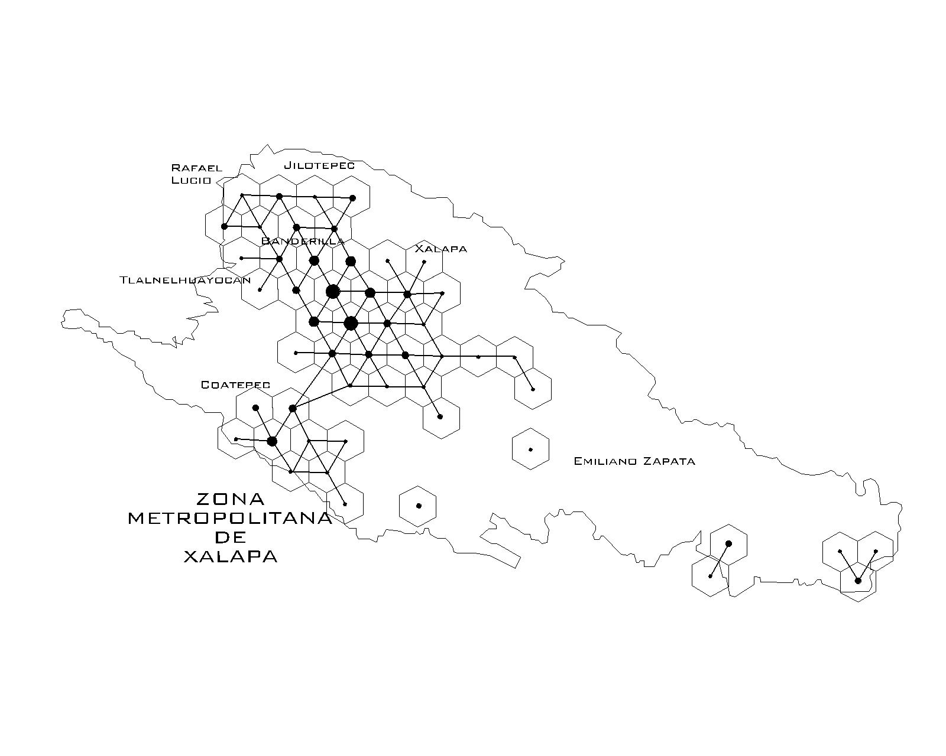
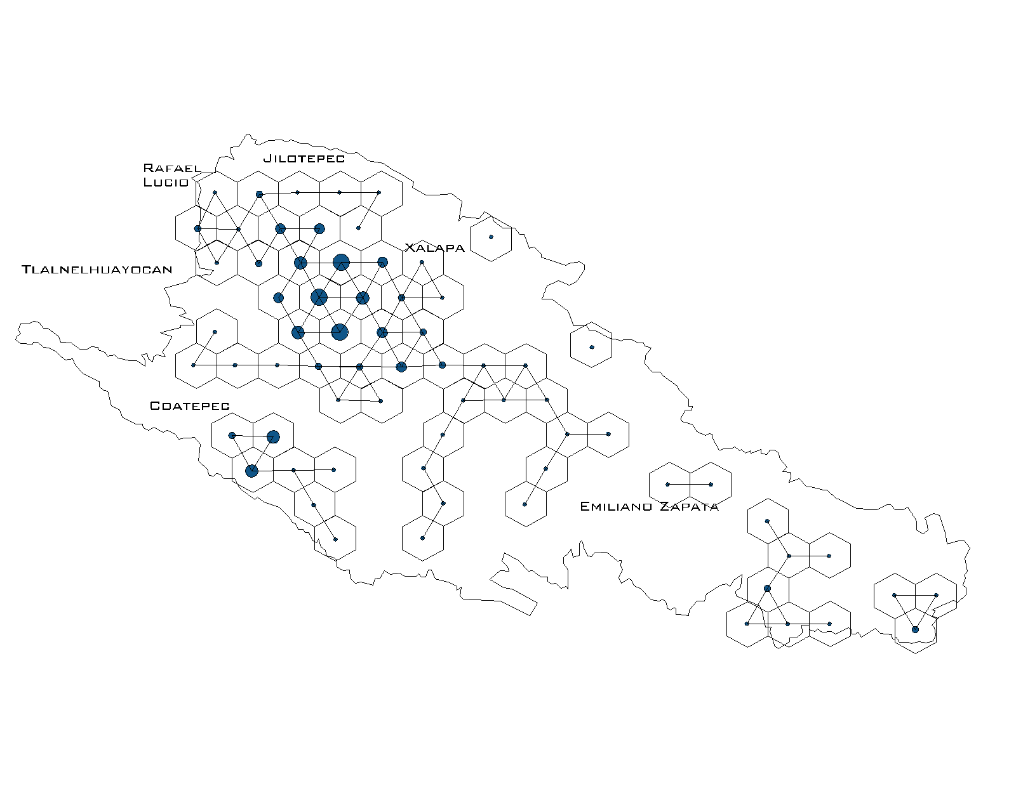
Figura 1 Comparación de proceso de constelación urbana desde las teselas hexagonales.
Fuente: Elaboración Propia

Para medir el grado entrópico del cambio de estado se colocan 2 muestras independientes no pareadas y de diferentes tamaños, presentadas en la figura 1 donde se observa quede las 52 teselas que habían, 4 desaparecieron y se agregaron 21 para configurar las 69 finales, asumiendo que en 10 años aparecieron nuevas concentraciones como lo establece los procesos de expansión urbana. En este procedimiento se mide si apareció una variación en el comportamiento de manera significativa, lo que en términos de sistemas dinámicos es el nivel de entropía en el territorio.

Tabla 1 Estadísticas descriptivas de la concentración de Unidades económicas en Teselas de 2010 y 2020
Fuente: Elaboración propia.
Variable | N | Media | Desv. Est. | Varianza | Coef. Variación
Concentración_2010 | 52 | 236 | 479.9 | 230,305.9 | 203.36
Concentración_2020 | 69 | 571 | 1200 | 1,440,676.0 | 210.36

En la tabla 1 se observa que la media aritmética tuvo una variación significativa ya que concentró mayor cantidad de unidades económicas como se esperaba en 2020; la varianza tuvo de una diferencia significativa debido a que al aparecer nuevas teselas sus variaciones se descontrolando tanto en las periferias como en las nuevas centralidades, fenómenos que no permiten tener parámetro adecuado por lo que se tiene como referente al Coeficiente de Variación como evaluación que compara las concentraciones en dos sistemas de distribuciones distintas, cuyos valores de medias siempre deben presentar un valor positivo y expresarse de forma porcentual.
Por lo tanto, las medidas de centralidad no fungen con significancia en la entropía pero si las medidas de dispersión que valoran los movimientos con base en el coeficiente de variación que “es una medida estadística que nos informa acerca de la dispersión relativa de un conjunto de datos” (Economipedia, 2021), y cuyo estadístico es el resultado de la división de la desviación estándar entre el valor absoluto de la media del sistema, presentado en valores porcentuales como se muestra a continuación:
Ecuación 3 Coeficiente de Variación
$$CV= \frac{σ_{x}}{|\overline{x}|}$$

El coeficiente de variación (CV) tiene la propiedad de no poseer unidades, sino que es adimensional, no es sensible a los cambios de escala y su valor es menor a 1 generalmente. Hay que reconocer que de entrada es un sistema heterogéneo por la distribución que se presenta en el periodo A donde las zonas periurbanas se encuentran en consolidación mientras que los centros de municipios son áreas consolidadas, por lo que se asume que existe una variación de estado y una variación al pasar 10 años para cambiar de estado.
Por tales características el CV es una relación de dispersión que atañe a la manera en que los elementos o se distribuyen en el territorio, por lo que se infiere que si hubo aumento de dispersión en 2020 como cualquier fenómeno aleatorio que tiene en su naturaleza el crecimiento.
En este sentido, se muestra que el coeficiente de variación del sistema aumentó de 203.36 a 210.36 como se aprecia en la tabla 1, pero la perturbación de los valores es grande al haber mucha variabilidad y diferencias en las medidas de centralidad, por lo que para minimizar la perturbación se estandarizan los valores en las teselas a porcentajes obteniendo los siguientes resultados:
Tabla 2 Estadísticas descriptivas del porcentaje de concentración de UE en Teselas 2010 y 2020.
Fuente: Elaboración propia.
Variable | N | Media | Desv. Est. | Varianza | Coef. Variación
%Concentración_2010 | 52 | 1.652 | 3.360 | 11.292 | 203.36
%Concentración_2020 | 69 | 1.379 | 2.900 | 8.409 | 210.36

Con esta estandarización se muestra que las medidas de tendencia central y varianza se redujeron y se explica porque, al aparecer nuevas teselas, se distribuye el 100% entre más polígonos con valores cercanos a 1% , sobre todo en la periferia y con esto se produce la reducción de variabilidad. Lo importante es destacar que el CV no fue sensible a la estandarización de datos y se mantiene con los mismos valores por lo que se convierte en un estadístico que mantiene la heterogeneidad de ambos sistemas en el modelo territorial.
Para evaluar este cambio de entropía se corre la prueba T-Student para determinar si existió variación significativa entre sus medias aun cuando no se tienen muestras pareadas en ambos periodos y, para disminuir el ruido, se realiza con los valores estandarizados bajo la siguiente prueba de hipótesis:

Ho: μ₁ = μ₂ (las medias son iguales)
vs
Ha: μ₁ ≠ μ₂ (las medias no son iguales)
Tabla 3 Resultados de la prueba de T para dos muestras independientes de Teselas en 2010 y 2020
Fuente: Elaboración propia.
 | N |  | Media | Desv. Est. |  | Error Estándar de la Media
Teselas en 2010 | 52 |  | 1.68 | 3.36 |  | 0.47
Teselas en 2020 | 69 |  | 1.38 | 2.90 |  | 0.35
Valor T |  | Valor p |  |  | GL
0.47 |  | 0.639 |  |  | 100

Figura 2 Igualdad de medias entre %2010 y %2020
Fuente: Elaboración propia.
Basado en la prueba mencionada, se determina que no se rechaza la Hipótesis nula, con un α= 0.05 y un valor de confiabilidad del 95%, y se acepta que las medias aritméticas se mantuvieron significativamente igual en el cambio de estado del sistema, lo que hace referencia a que los centros consolidados en los municipios mantuvieron su centralidad haciendo que sean estos los que determinen las variaciones nulas pero no asegura las dispersiones perimetrales en expansiones urbanas.
Por tanto, se evalúa los cambios de de concentración espacial mediante la prueba de homogeneidad de varianza bajo dos métodos estadísticos: Prueba de intervalos de confianza de Bonnet y el método de cálculo para la prueba de Levene. El método para la prueba de Levene considera las distancias de los datos en función de la mediana en vez de la media muestral. El utilizar la mediana en lugar de la media hace que la prueba logre una robustez para muestras más pequeñas (Minitab18, 2021), mientras que el método de cálculo para los intervalos de confianza de Bonett utiliza un algoritmo de cálculo alternativo y se calcula invirtiendo los intervalos de confianza corregidos (Minitab18, 2021).

Estas pruebas tienen como finalidad determinar si estas distribuciones espaciales o concentraciones de unidades económicas cambiar significativamente para manter un sistema homogéneo o mantiene una tendencia la a dispersión al caos en el proceso entrópico, se realiza mediante la siguiente prueba de Hipótesis con un intervalo de confianza de 95%:
Ho: σ²₁ = σ ²₂ (las varianzas son iguales)
vs
Ha: σ ²₁ ≠ σ ²₂ (las varianzas no son iguales)
Tabla 4 Resultados de prueba de Levene y de Bonnet para prueba de homogeniedad de varianza para concentración 2010 y 2020
Fuente: Elaboración propia.
Método |  | IC para relación de Desv. Est. |  |  | Ic para relación de varianza
Bonett |  | (0.456, 2.737) |  |  | (0.208, 7.491)
Levene |  | (0.527, 3.069) |  |  | (0.277, 9.421)
Método | GL1 |  | GL2 | Estadística de prueba |  | Valor P
Bonett | -- |  | -- | -- |  | 0.039
Levene | 1 |  | 119 | 3.59 |  | 0.060

Figura 3 Resultados gráficos de prueba de homogeneidad de varianza de Bonnet y Levente para concentración en 2010 y 2020.
Fuente: Elaboración propia.
Con base en los resultados obtenidos en la tabla 4 y la figura 3, con un α de 0.05 y un nivel de confiabilidad de 95%, la prueba de Bonett refiere que se rechaza H_{o} y se acepta que hay una diferencia en la variabilidad, por lo que aparece una dispersión de datos, sin embargo, la prueba de Leven no rechaza H_{o} y acepta que existe homogeneidad de varianza. Esta discrepancia cae en los límites del valor P, por lo que se decide volver a generar el modelo basado en muestras estandarizadas para minimizar el ruido.
Tabla 5 Resultados de prueba de Levene y de Bonett para prueba de homogeneidad de varianza para porcentaje en 2010 y 2020.
Fuente: Elaboración propia.
Método |  | IC para relación de Desv. Est. |  |  | Ic para relación de varianza
Bonett |  | (0.456, 2.737) |  |  | (0.208, 7.491)
Levene |  | (0.527, 3.069) |  |  | (0.277, 9.421)
Método | GL1 |  | GL2 | Estadística de prueba |  | Valor P
Bonett | -- |  | -- | -- |  | 0.690
Levene | 1 |  | 119 | 0.19 |  | 0.661

Figura 4 Resultados gráficos de prueba de homogeneidad de varianza de Bonnet y Levene.para porcentaje en 2010 y 2020. Fuente: Elaboración Propia.

Este nuevo modelaje reconoce que, a un nivel de confiabilidad del 95% y con un α de 0.05, en ambas pruebas no se rechaza Ho y existe homogeneidad de varianzas. Ante estas pruebas se aclara que la estandarización de datos se utiliza para mejorar los modelos y que en algunos casos puede ocultar las variabilidades, por lo que se asume el resultado del CV que afirma que hubo un cambio en las muestras pero la prueba de Levene ratifica que el cambio no es significativo por la forma de distribución espacial lo que concluye que si tiende al caos o al desorden pero en 10 años no es trascendental ya que las variaciones se dieron solo en las áreas no consolidadas de la periferia mientras que los centros se mantuvieron homogéneos haciendo que la entropía no representara una caos importante.

CONCLUSIÓN
La transformación y evolución de las ciudades en el transcurso del tiempo es una forma inherente al desarrollo territorial, al cual todas las ciudades están inscritas. La complejidad de las ciudades radica en poder evaluar la inestabilidad, la imprevisibilidad y las variaciones en los crecimientos de las ciudades con cualquier variable que implique una dispersión, en este caso las actividades económicas.
Los trabajos metodológicos que abonan a la medición de fenómenos urbanos pueden no ser siempre los mejores y propios de la disciplina ya que los análisis de las ciudades requieren métodos complejos que ayuden a determinar los crecimientos que afrontan las urbes y zonas metropolitanas en los estudios territoriales.
Ante esta situación es imprescindible que para determinar la complejidad de una ciudad se necesitan dos elementos importantes: uno es el concepto complejo que se requiere evaluar y otro el parámetro de evaluación. Este trabajo se centró en evaluar el concepto de entropía, cuya línea rectora es determinar la tendencia al orden o caos de cualquier sistema evaluado, explicado por el coeficiente de variación, mismo que no puede ser entendido si no se transita por el diálogo disciplinar que en este caso fue la física, la estadística y la geografía matemática.
Por otro lado, el parámetro de evaluación se centró en la evaluación de heterogeneidad de dispersión basado en las pruebas de medias y de homogeneidad de varianza para determinar si en el tiempo hubo una transformación, la cual se da como en cualquier sistema, pero no fue significativa, por lo que se asume que existe una tendencia al caos, pero dos periodos o un lapso de 10 años no son suficiente para determinar una tendencia al desorden.
Es innegable que la interpretación no es que no exista el caos, sino que al evaluar un sistema completo de ciudades se debe asumir que el centro de las ciudades se mantiene constantes y las zonas periféricas con las que tienden a la transformación por lo que para efectos de futuros trabajos se requiere que separen los sistemas céntricos a los periurbanos para separar comportamientos de sistemas y buscar la estabilidad solo en zonas de transformaciones.
Lo cierto es que el procedimiento anterior muestra una forma de evaluar estas transformaciones que pueden ser aplicadas al diseño de ciudades como una manera de evaluar con exactitud los cambios de magnitudes territoriales basados en intervalos de confianza y en graficación para la presentación de resultados.
En este sentido la interdisciplina muestra como un modelo estadístico-matemático, que proviene de la perspectiva de la física, representa una forma de evaluar al urbanismo para representar las complejidades entre el caos y el orden para la obtención de procedimientos que ayudan a medir los sistemas entrópicos en las ciudades. Esta perspectiva ayuda a la concepción de estudiar a profundidad las metrías y las grafías del procedimiento urbano que ayuda al mantenimiento de estándares para valorar y evaluar los procedimientos evolutivos en las ciudades.
Por consiguiente, el impacto de la complejidad urbana en la planificación y gestión de ciudades se manifiesta en la necesidad de considerar múltiples y escenarios en las políticas urbanas. La interconexión entre aspectos sociales, económicos, ambientales y culturales requiere de un enfoque integral que aborde la diversidad de desafíos presentes en los entornos urbanos. La gestión de la complejidad implica la implementación de estrategias flexibles que puedan adaptarse a la dinámica cambiante de las ciudades, así como la incorporación de tecnologías y herramientas innovadoras para el análisis y monitoreo de datos urbanos en tiempo real.

REFERENCIAS
Seade Kuri, J. (1994). Una Introducción a los Sistemas Dinámicos. Ciencias(34), 23-29.
Affergan, F. (1997). La pluralité des mondes. Paris: Albin Michel.
Boudon, R. (1984). La place du désordre: critique des théories du changement social. Paris: Presses Universitaires de France.
Cleveland, W. S. (2001). Data science: an action plan for expanding the technical areas of the field of statistics. International Statistical Review / Revue Internationale de Statistique, 21-26.
De Mattos, C. (2004). Santiago de Chile de cara a la globalización, ¿Otra Ciudad? En PRocesos metropolitanos y grandes ciudades; Dinámicas recientes en México y otros países (págs. 19-53). Conocer para decidir.
Economipedia. (08 de 01 de 2021). Obtenido de https://economipedia.com/definiciones/coeficiente-de-variacion.html
Forsé, M. (1989). L'Ordre improbable : Entropie et processus sociaux. Paris: Presses universitaires de France; .
García, R. (2006). Sistemas complejos; Conceptos, método y fundamentacion epistemológica de la investigación interdisciplinaria. Barcelona: Gedisa.
Hayashi, C. (1998). Studies in Classification, Data Analysis, and Knowledge Organization. 40-51.
Maldonado, C. (23 de Febrero de 2015). Introducción al pensamiento científico de punta. Obtenido de https://www.youtube.com/watch?v=ojzVLq6zn0o&t=2573s
Manso Martos, I. (2012). Simulación Numérica de Sistemas de. Sevilla: UNIVERSIDAD DE SEVILLA.
Minitab18. (25 de marzo de 2021). support.minitab18.com. Obtenido de https://support.minitab.com/es-mx/minitab/18/help-and-how-to/statistics/basic-statistics/supporting-topics/tests-of-proportions-and-variances/bonett-s-method-or-levene-s-method/
Morín, E. (1977). La Méthode. Paris: Editions du seuil.
Ratzel, F. (1903). Die geogrhaphishe Lage der grösen. Die Grosstadt.
Sánchez García, J. A. (2024). Las ciencias de la complejidad como aproximación a la morfogenética en el diseño arquitectónico; robusteciendo el modelo de diálogo disciplinar. Cuadernos(228), 135-152. doi: https://doi.org/10.18682/cdc.vi228.11327
Sancho Caparrini, F. (07 de 06 de 2015). Blog Investigador Fernando Sancho Caparrini; . (D. d. Artificial, Editor) Recuperado el 2018, de Cómo medir la complejidad: http://www.cs.us.es/~fsancho/?e=81
Tukey, J. W. (1962). The Future of Data Analysis. Ann. Math. Statist., 1-62. doi:0.1214/aoms/1177704711
Velt, P. (2000). Le Nouveau monde industriel. París: Editions Gallimard.

